ACT 205 MERDİVEN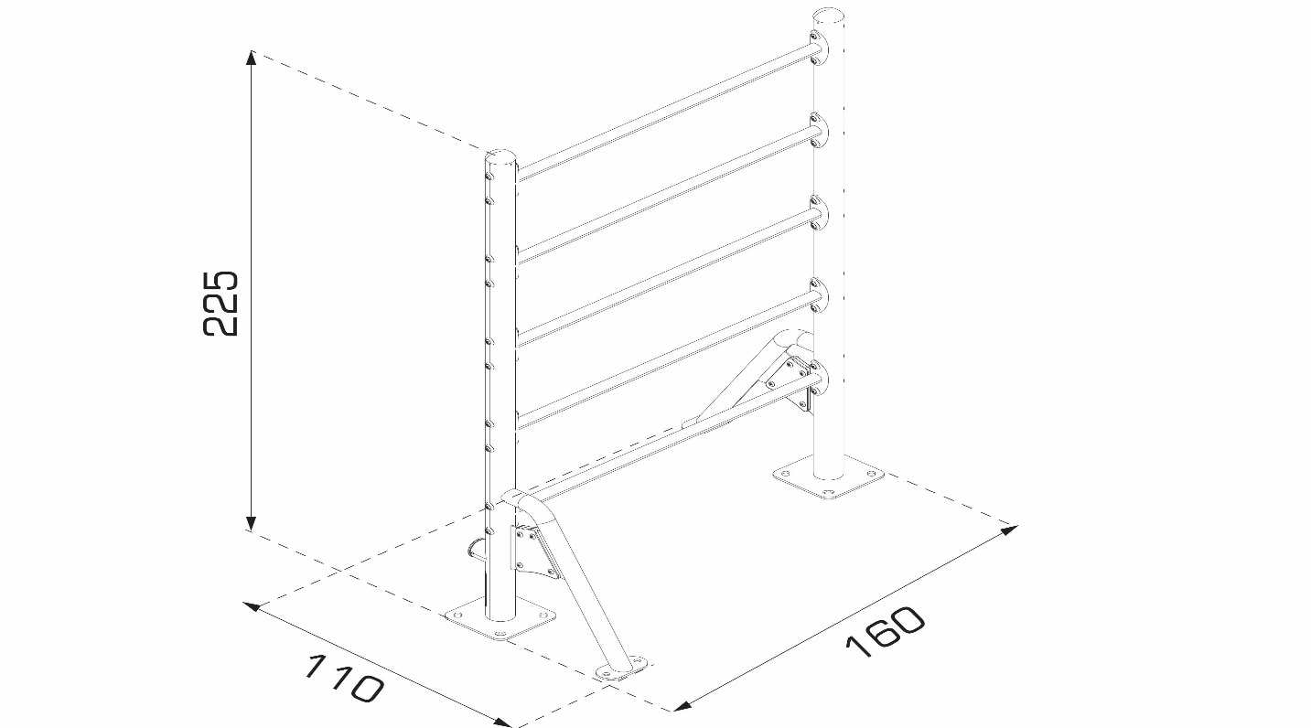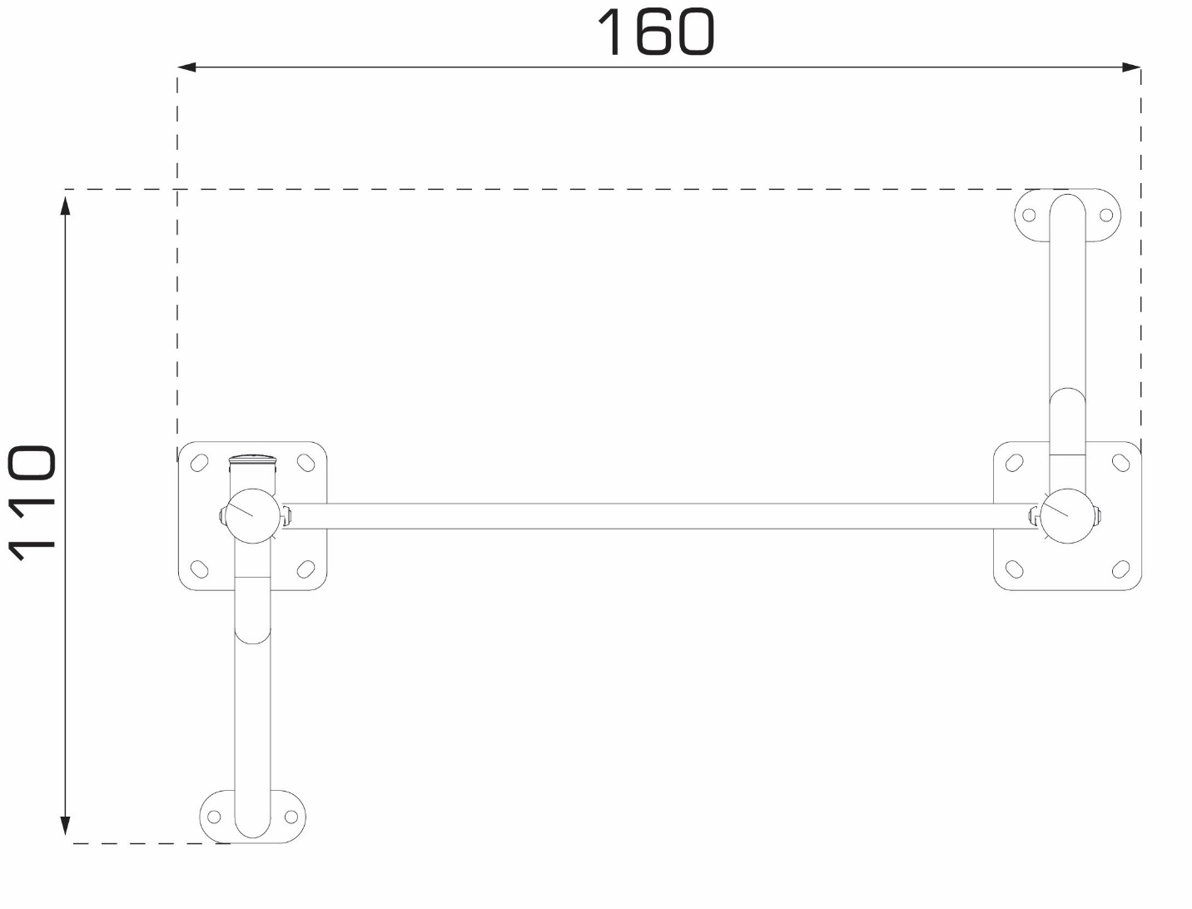
Ana Gövde/Diğer Ekipmanlar: Ürün iki adet destek dikmesi boyunca yerleştirilmiş 5 metal basamaktan oluşmaktadır. Ürün genel olarak şasenin sağlamlığını arttıran bayraklar tasarımsal olarak hpl’ler ile gizlenecek ve tüm act serilerinde bu çizgi mevcut olarak bütünlük sağlanacaktır.
Destek dikmesi çapı min. 88,9mm et kalınlığı ise 2-5 mm arasında olacaktır.
Ana gövdeye bağlı parçalar: 60.3 mm ve 42.4 mm çap ve 2-4 mm et kalınlığındadır.
Amaç: Merdiven çeşitli kurslarda engel olarak kullanılabilir.

